XII. Kelemen pápa
„In Eminenti” kezdetű bullája a szabadkőművességről

mű a Pázmány Péter Elektronikus Könyvtár (PPEK)
– a magyarnyelvű keresztény irodalom tárháza – állományában.

Bővebb felvilágosításért és a könyvtárral kapcsolatos legfrissebb hírekért
látogassa meg a http://www.ppek.hu internetes címet.

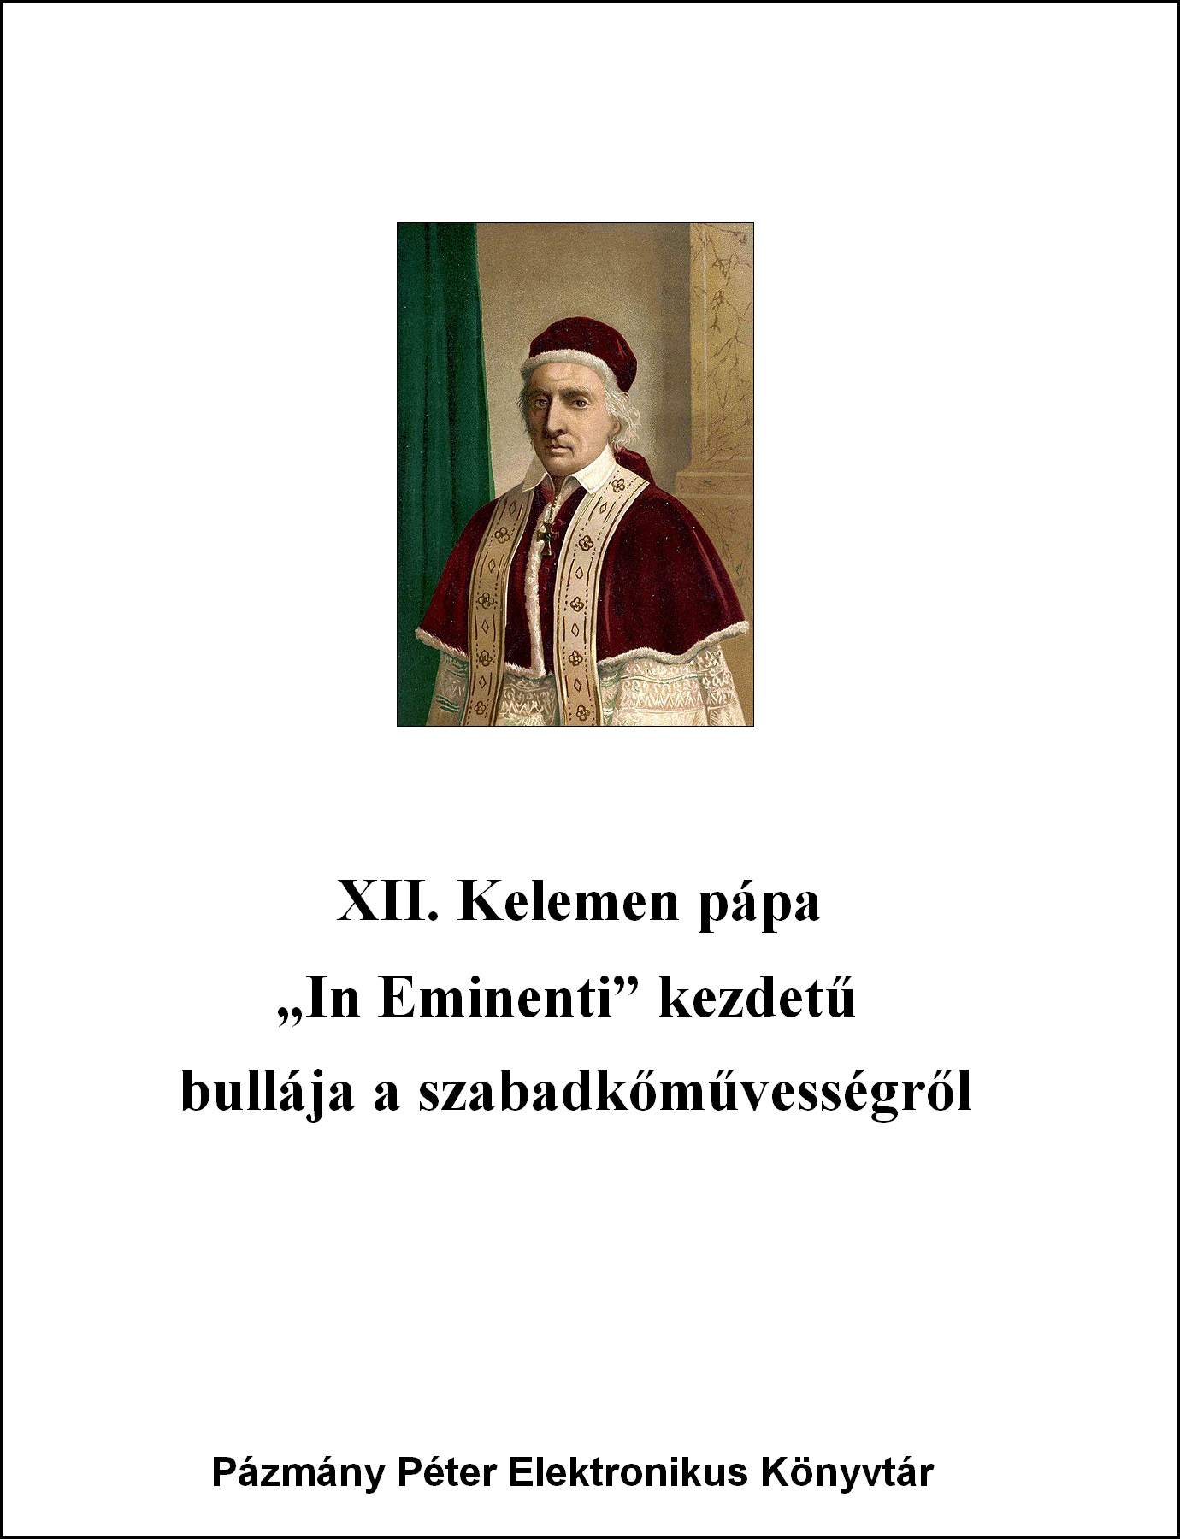

Impresszum

Őszentsége XII. Kelemen pápa
„In Eminenti” kezdetű
bullája a szabadkőművességről

____________________

A könyv elektronikus változata

Ez az elektronikus publikáció függelékben tartalmazza a bulla eredeti latin szövegét és a szabadkőművességgel kapcsolatos legújabb pápai megnyilatkozás (Quaesitum Est) latin szövegét is.

Tartalomjegyzék
Impresszum 2
Tartalomjegyzék 3
Bevezető 4
Őszentsége XII. Kelemen pápa „In Eminenti” bullája a szabadkőművességről 6
Függelék 8
In Eminenti (latin) 8
Quaesitum est – Declaratio de Associationibus Massonicis 10

Bevezető
Az első pápai megnyilatkozás a szabadkőművesség ellen az itt közölt bulla. Az Egyház tanítása azóta sem változatott ebben a kérdésben. Ezideig tizenkét pápa foglalt állást a szabadkőművesség ellen a következő dokumentumokban:

- XII. Kelemen, In Eminenti (1738). Latin nyelvű eredeti szövegét lásd a Függelékben.
- XIV Benedek, Providas (1751).
- VI. Pius, Inscrutabile (1775).
- VII Pius, Ecclesiam Christi (1821).
- XII. Leó, Quo Graviora (1826).
- VIII. Pius, Traditi Humilitati (1829).
- XVI. Gergely, Mirari Vos (1832).
- Boldog IX. Pius, Qui Pluribus (1846).
- Boldog IX. Pius, Inter Multiplices (1853).
- Boldog IX. Pius, Quanto Conficiamur Moerore (1863).
- Boldog IX. Pius, Quanta Cura (1864).
- Boldog IX. Pius, Etsi Multa (1873).
- XIII. Leó, Etsi Nos (1882).
- XIII. Leó, Humanum Genus (1884). Ez a híres enciklika teljes magyarázatát adja a szabadkőművességről szóló katolikus tanításnak. Lásd a PPEK 846-es állományát.
- XIII. Leó, Officio Sanctissimo (1887).
- XIII. Leó, Dell’alto dell’Apostolico Seggio (1890).
- XIII. Leó, Custodi di Quella Fede (1892).
- XIII. Leó, Inimica Vis (1892).
- XIII. Leó, Praeclara Gratulationis Publicae (1894).
- Szent X. Pius, Vehementer Nos (1906).
- Szent X. Pius, Une Fois Encore (1907).
- XI. Pius, Maximam Gravissimamque (1924).
- Hittani Kongregáció (Szent II. János Pál alatt), Quaesitum Est (1983). Latin nyelvű eredeti szövegét lásd a Függelékben.

Az 1917-es Egyházi Törvénykönyv 2335. kánonja önmagától beálló, a Szentszéknek fenntartott kiközösítéssel büntette a szabadkőművességhez vagy hozzá hasonló szervezetekhez tartozókat („Can. 2335. Nomen dantes sectae massonicae aliisve eiusdem generis associationibus quae contra Ecclesiam vel legitimas civiles potestates machinantur, contrahunt ipso facto excommunicationem Sedi Apostolicae simpliciter reservatam.”)
Az új, 1983-ban kiadott Egyházi Törvénykönyv nem nevezi néven a szabadköművességet, mert egyszerre több szervezetre terjeszti ki a tilalmat. Az 1374. kánonja kimondja „Aki belép olyan társulásba, mely az egyház ellen mesterkedik, megfelelő büntetéssel büntetendő; aki pedig ilyen társulást előmozdít vagy vezet, egyházi tilalommal büntetendő.” („Can. 1374 – Qui nomen dat consociationi, quae contra Ecclesiam machinatur, iusta poena puniatur; qui autem eiusmodi consociationem promovet vel moderatur, interdicto puniatur.”) A kánon tisztázása céljából a Hittani Kongregáció 1983. november 26-i nyilatkozata, melyet a pápa megerősített, ezt mondja: „Az Egyház negatív ítélete a szabadkőművességgel szemben változatlan marad, mivel annak elvei mindig is összeegyeztethetetlenek voltak az Egyház tanításával. Így a tagság szabadkőműves szervezetekben továbbra is tiltott marad. Az a hívő, aki tagja lesz szabadkőműves szervezeteknek, halálos bűnben él és nem járulhat szentáldozáshoz.” A nyilatkozat még hozzáfűzi, hogy a szabadkőművesség kérdésében a helyi egyházi hatóság nem dönthet.

(PPEK)

Őszentsége XII. Kelemen pápa „In Eminenti” bullája a szabadkőművességről
Kelemen püspök
Isten szolgáinak szolgája
minden hívőnek üdvöt és apostoli áldást
1738. április 28.

Miután az isteni irgalmasság Minket, Akinek érdemei nem érnek fel a feladathoz, helyezett az Apostoliság magas őrtornyába, ránk bízva a pásztori gondviselés kötelességét, figyelmünket, amennyire ezt odafentről megadták nekünk, kitartó gondoskodással azokra a dolgokra fordítottuk, amelyek az Igaz Hitet megőrzik a tévedésektől és fogyatékosságoktól, és amelyek a zavar veszélyeit a legaggasztóbb időkben távol tartják az egész katolikus világtól.
Fülünkbe jutott, és a közbeszéd világossá tette, hogy bizonyos társaságok, közösségek, gyülekezetek, találkozók és kongregációk, amelyeket a köznyelv szabadkőműveseknek vagy francia kőműveseknek, vagy egy-egy nyelvnek megfelelően más egyéb módon nevez, széles körben elterjedtek, és naponta növekednek hatalmukban; és különböző vallásokhoz vagy szektákhoz tartozó emberek, megelégedvén a természetes becsületesség látszatával, egybegyűlnek, saját törvényeik és szabályaik szerint, egy szigorú és felbonthatatlan kötelékben, amely– mind a Szentírásra tett eskü, mind pedig több súlyos büntetés kilátásba helyezése által – megszeghetetlen hallgatásra kötelezi őket mindazzal kapcsolatban, amit titokban együtt tesznek. De a bűn természete, hogy elárulja önmagát és megmutatkozik az őt kísérő lármában. Így ezek a fent említett társaságok és gyűlések a hívekben erős gyanút ébresztettek, és minden körültekintő és becsületes ember ugyanazt az ítéletet mondta ki róluk: aljasak és erkölcstelenek. Ugyanis ha nem tennének semmi gonosz dolgot, nem gyűlölnék annyira a fényt. Valóban, ezek a hírek oly nagy mértékben elterjedtek, hogy több országban is világi hatalmak betiltották ezeket a társaságokat, mint olyanokat, amelyek a közbiztonságra nézve veszélyesek, és nemrég úgy tűnt, bölcsen felszámolták őket.
Ezért, emlékezetünkbe tartva, milyen hatalmas károkat okoznak ezek a társaságok és gyűlések nemcsak a földi állapot békéjének, hanem a lelkek jólétének is, és felismerve, hogy nem tartják magukat sem a világi, sem az egyházi szankciókhoz; és mivel az Isteni Ige arra oktat minket, hogy a hűséges szolga és az Úr házának felügyelője feladata, hogy éjjel és nappal vigyázzon, nehogy az olyanok, mint ezek, betörjenek a házba, mint a tolvajok, és nehogy, mint rókák, feldúlják a szőlőskertet; hogy megőrizzük az egyesek szívét az erkölcstelenségtől, és az ártatlanokat, kiket titokban megsebeznek a fent említettek nyilai, és hogy lezárjuk azt a széles utat, amely megnyílhatna a bűn elkövetésére, és egyéb, Előttünk ismert igaz és jogos okok miatt; tanácskozván néhány Tisztelendő Testvérünkkel a Római Szent Egyház Bíbornokai közül, valamint saját akaratunkból és biztos tudásunk és érett megfontolásunk alapján, Apostoli hatalmunk teljességével ezennel megállapítjuk és elrendeljük, hogy a szabadkőművesek vagy francia kőművesek vagy bárhogyan nevezzék is őket, ezen a társaságok, közösségek, gyűlések, összejövetelek, találkozók, kongregációk és ülések elítéltek és tiltottak, és jelen Konstitúciónkkal, amely örökre érvényben marad, elítéljük és tiltottá nyilvánítjuk őket.
Amiért is a legszigorúbban megparancsoljuk a szent engedelmesség nevében is, hogy a hívek, legyenek bármilyen állapothoz, ranghoz, körülményhez, rendhez, méltósághoz vagy kiválósághoz tartozóak, akár klerikusok, akár laikusok, világiak vagy szerzetesrendiek, még azok is, akik különleges és egyéni említésre jogosultak, egyikük sem, semmilyen ürüggyel, semmilyen oknál fogva, ne merészeljenek belépni a fent említett szabadkőművesek vagy francia kőművesek – vagy bármilyen más nevük legyen is – közé, propagálni vagy támogatni azokat, vagy házaikban vagy lakóhelyükön fogadni őket, vagy rejtegetni őket, bejegyeztetni magukat közéjük, csatlakozni hozzájuk, együtt lenni velük, hatalmat vagy engedélyt adni nekik, hogy másutt találkozzanak, segíteni őket bármilyen módon is, tanácsot adni nekik, bátorítani vagy támogatni őket akár nyíltan, akár titokban, akár közvetve, akár közvetlenül, ők maguk vagy mások által. Se ne merészeljenek biztatni másokat, vagy mondani nekik, vagy bátorítani vagy üldözni másokat, hogy bejegyeztessék magukat ilyen közösségekbe, vagy belépjenek közéjük, vagy hogy jelen legyenek közöttük, vagy segítsék őket bármi módon is. Ehelyett minden fent említett személynek teljesen távol kell maradnia az ilyen társaságoktól, közösségektől, gyülekezetektől, találkozóktól, kongregációktól és ülésektől, a kiközösítés büntetésének terhe alatt, amelyet magára von már magával a cselekedettel, mindenféle nyilatkozat nélkül is, és amely kiközösítés alól nem nyerhetnek feloldozást, csak haláluk órájában, vagy pedig Tőlünk, ill. az éppen uralkodó Pápától.
Sőt, akarjuk és megparancsoljuk, hogy mind a Püspökök és Prelátusok, és más helyi Ordináriusok, éppúgy, mint az eretnekségek felkutatói, indítsanak vizsgálatot és eljárást minden vétkes ellen, bármilyen állapotú, rangú, körülmények közt élő is legyen, bármely rendbeli, bármilyen méltóságot kiválóságot viselő személy is legyen; üldözzék őket és szabjanak ki rájuk megérdemelt büntetést, ahogy az eretnekekre. Mindegyiküknek megadjuk a fakultást, hogy a világi hatóságokat segítségül hívják, ha erre szükség lenne, hogy a vétkesek ellen vizsgálatot és eljárást vezessenek, és hogy felkutassák és megbüntessék őket a megfelelő büntetésekkel.

Kelt Rómában, Santa Maria Maggiore-nél, az Úr 1738-ik esztendejében.

Függelék

In Eminenti (latin)
28 apr. 1738

Universis Christifidelibus

In eminenti Apostolatus specula, meritis licet imparibus, divina disponente clementia, constituti iuxta creditum nobis pastoralis providentiae debitum iugi, quantum ex alto conceditur, solicitudinis studio iis intendimus, per quae erroribus, vitiisque aditu intercluso, Orthodoxae Religionis potissimum servetur integritas, atque ab universo Catholico Orbe difficillimis hisce temporibus perturbationum pericula propellantur.
§ 1. Sane vel ipso rumore publico nunciante, Nobis innotuit longe, lateque progredi, atque in dies invalescere nonnullas Societates, Coetus, Conventus, Collectiones, Aggregationes, seu Conventicula, vulgo de liberi Muratori seu Francs Massons, aut alia quavis nomenclatura pro idiomatum varietate nuncupata, in quibus cuiuscumque Religionis, et Sectae homines affectata quadam contenti honestatis naturalis specie, arcto aeque, ac impervio foedere secundum leges, et statuta sibi condita invicem consociantur; quaeque simul clam operantur, tum districto iureiurando ad Sacra Biblia interposito, tum gravium poenarum exaggeratione inviolabili silentio obtegere adstringuntur. Verum cum ea sit sceleris natura, ut se ipsum prodat, et clamorem edat sui indicem, hinc Societates, seu Conventicula praedicta vehementem adeo Fidelium mentibus suspicionem ingesserunt, ut iisdem aggregationibus nomen dare apud prudentes, et probos idem omnino sit, ac pravitatis, et perversionis notam incurrere; nisi enim male agerent, tanto nequaquam odio lucem haberent. Qui quidem rumor eo usque percrebuit, ut in plurimis Regionibus memoratae Societates per saeculi Potestates tanquam Regnorum securitati adversantes proscriptae, ac provide eliminatae iampridem extiterint.
§ 2. Nos itaque animo evolventes gravissima damna, quae ut plurimum ex huiusmodi Societatibus, seu Conventiculis nedum temporalis Reipublicae tranquillitati, verum etiam spirituali animarum saluti inferuntur, atque idcirco tum Civilibus, tum Canonicis minime cohaerere Sanctionibus, cum divino eloquio doceamur, die noctuque more servi fidelis, et prudentis Dominicae Familiae praepositi vigilandum esse, ne huiusmodi hominum genus veluti fures Domum perfodiant, atque instar Vulpium vineam demoliri nitantur, ne videlicet simplicium corda pervertant, atque innoxios sagittent in occultis, ad latissimam, quae iniquitatibus impune patrandis inde aperiri posset, viam obstruendam, aliisque de iustis, ac rationabilibus causis nobis notis, easdem Societates, Coetus, Conventus, Collectiones, Aggregationes seu Conventicula de liberi Muratori, seu Francs Massons, aut alio quocumque nomine appellata, de nonnullorum Venerabilium Fratrum Nostrorum Sanctae Romanae Ecclesiae Cardinalium Consilio, ac etiam motu proprio, et ex certa scientia, ac matura deliberatione nostris, deque Apostolicae potestatis plenitudine damnanda, et prohibenda esse statuimus, et decrevimus, prout praesenti nostra perpetuo valitura Constitutione damnamus, et prohibemus.
§ 3. Quocirca omnibus, et singulis Christifidelibus cuiuscumque status, gradus, conditionis, ordinis, dignitatis, et praeeminentiae, sive laicis, vel Clericis tam Saecularibus quam Regularibus, etiam specifica, et individua mentione, et expressione dignis districte, et in virtute sanctae obedientiae praecipimus, ne quis sub quovis praetextu, aut quaesito colore audeat, vel praesumat praedictas Societates, de liberi Muratori, seu Francs Massons, aut alias nuncupatas inire, vel propagare, confovere, ac in suis aedibus, seu Domibus, vel alibi receptare, atque occultare, iis adscribi, aggregari, aut interesse, vel potestatem, seu commoditatem facere, ut alicubi convocentur, iisdem aliquid ministrare, sive alias consilium, auxilium, vel favorem palam, aut in occulto, directe, vel indirecte per se, vel alios quoquo modo praestare, nec non alios hortari, inducere, provocare, aut suadere, ut huiusmodi Societatibus adscribantur, annumerentur, seu intersint, vel ipsas quomodolibet iuvent, ac foveant, sed omnino ab iisdem Societatibus, Coetibus, Conventibus, Collectionibus, Aggregationibus, seu Conventiculis prorsus abstinere se debeant, sub poena excommunicationis per omnes, ut supra contrafacientes ipso facto absque ulla declaratione incurrenda, a qua nemo per quemquam nisi per nos, seu Romanum Pontificem pro tempore existentem, praeterquam in articulo mortis constitutus, absolutionis beneficium valeat obtinere.
§ 4. Volumus insuper, et mandamus, ut tam Episcopi, et Praelati Superiores, aliique locorum Ordinarii, quam haereticae pravitatis ubique locorum deputati Inquisitores adversus transgressores cuiuscumque sint status, gradus, conditionis, ordinis, dignitatis, vel praeeminentiae, procedant, et inquirant, eosque tanquam de haeresi vehementer suspectos condignis poenis puniant, atque coerceant; iis enim, et eorum cuilibet contra eosdem transgressores procedendi, et inquirendi, ac condignis poenis coercendi, et puniendi, invocato etiam ad hoc, si opus fuerit, brachii saeculaaris auxilio liberam facultatem tribuimus et impartimur.
§ 5. Volumus autem ut earumdem praesentium transumptis, etiam impressis manu alicuius notarii publici subscriptis et sigillo personae in dignitate ecclesiastica constitutae munitis, eadem fides prorsus adhibeatur, quae ipsis originalibus litteris adhiberetur si forent exhibitae vel ostensae.
§ 6. Nulli ergo omnino hominum liceat hanc paginam nostrae declarationis, damnationis, mandati, prohibitionis et interdictionis infringere, vel ei ausu temerario contraire; si quis autem hoc attentare praesumpserit, indignationem omnipotentis Dei ac beatorum Petri et Pauli apostolorum eius se noverit incursurum.

Datum Romae, apud S. Mariam Maiorem, anno incarnationis dominicae MDCCXXXVIII, IV kalendas maii, pontificatus nostri anno VIII.

Quaesitum est – Declaratio de Associationibus Massonicis
Quaesitum est an mutata sit Ecclesiae sententia circa associationes massonicas, propterea quod in novo Codice Iuris Canonici de ipsis non fit mentio expressa sicut in vetere Codice.
Sacra haec Congregatio respondere valet talem circumstantiam tribuendam esse criterio in redactione adhibito, quod servatum est etiam quoad alias associationes pariter silentio praetermissas eo quod in categoriis latius patentibus includebantur.
Perstat igitur immutata sententia negativa Ecclesiae circa associationes massonicas, quia earum principia semper inconciliabilia habita sunt cum Ecclesiae doctrina ideoque eisdem adscriptio ab Ecclesia prohibita remanet. Christifideles qui associationibus massonicis nomen dant in peccato gravi versantur et ad Sacram Communionem accedere non possunt.
Auctoritatibus ecclesiasticis localibus facultas non est proferendi iudicium circa naturam associationum massonicarum quod secumferat supradictae sententiae derogationem, ad mentem Declarationis Sacrae huius Congregationis, die 17 februarii 1981 factae (cf. AAS 73 [1981], 240-241).
Hanc Declarationem in Conventu ordinario huius S. Congregationis deliberatam, Summus Pontifex Ioannes Paulus Pp. II, in Audientia infrascripto Cardinali Praefecto concessa, adprobavit et publici iuris fieri iussit.

Romae, ex Aedibus S. Congregationis pro Doctrina Fidei, die 26 novembris 1983.

† Ioseph Card. Ratzinger,
Praefectus
† Fr. Hieronymus Hamer, O.P., Archiep. tit. Loriensis,
a Secretis

Forrás: John Salza: Why Catholics Cannot Be Masons, Tan Books, Charlotte, NC 2011, 60–61.

